Software Architecture

Report

Hotel Reservation System

学生姓名 龙行超
学 号 2017141463145
成 绩

Software Architecture 1
Report 1
Hotel Reservation System 1
1. Introduction 3
2. Quality Attribute Requirements 3
2.1Availability 3
2.2Performance 4
2.3Modifability 5
2.4Usability 6
2.5Security 6
3. Architecture design 7
3.1Decomposition view 7
3.2Client-Server view 8
3.3Deployment view 9
4. Summary 10

Introduction
酒店预订系统是一个在线的应用系统，在传统的酒店业务中加入了计算机的元素。计算机的出现，带来了许多优势，例如：减少人工劳动力、加快消息的传播、节省许多资源等等。将计算机与酒店业务结合，给客户都带来了极大的便利，实现了流畅的工作流衔接，帮助了酒店进行有效地管理。
本系统主要需求分析（用例图）如下图：
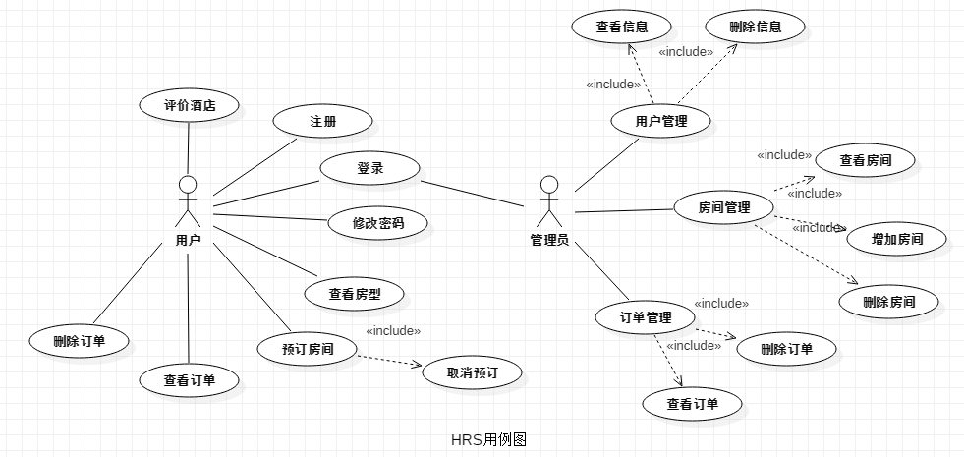
接下来，就上述用例图所表示出的需求，从软件架构方向进行分析此系统。

Quality Attribute Requirements

2.1Availability
    - Reasons
可用性是交互式IT产品/系统的重要质量指标，其关注的是故障。在酒店预订系统中，对于可用性这个质量属性来说是至关重要的，因为这个系统也是一个交互式的系统。
    - Concrete Scenario
大量用户登入酒店预订系统访问信息，导致服务器压力过大，集群重新分配，以使负载均衡，保证及时响应用户请求。
刺激源：用户
刺激：大量用户登录，服务器压力过大
制品：系统
环境：正常操作
响应：集群重新分配，以达负载均衡
响应度量：短时间恢复，及时响应用户请求

2.2Performance
- Reasons
性能与时间相关，满足时间上的需求，这是相当重要的，所以所有系统都有性能这个质量属性，当然酒店预订系统也不例外。
- Concrete Scenario
用户登录系统后，预订一间酒店房间，操作之后，短时间内提示用户预订成功。
刺激源：用户
刺激：用户预订酒店
制品：系统
环境：正常操作
响应：请求被处理，并反馈结果
响应度量：短时间内完成

2.3Modifability
- Reasons
可修改性关注的是可以修改什么和什么时候由谁进行修改。酒店预订系统上线之后，可能推出一些活动，改变一下界面（与活动风格一致），例如：增加一个按钮，以添加一个全新功能。所以，酒店预订系统也必须实现可修改性。
- Concrete Scenario
某个特殊的节假日到来，开发者根据节假日，在短期内改变了系统UI总体风格。
刺激源：开发者
刺激：修改UI风格
制品：界面
环境：开发
响应：修改不影响其它部分
响应度量：短时间内完成修改

2.4Usability
- Reasons
易用性关注的是对用户来说完成某个期望的任务的容易程度和系统所提供的用户支持。所以，在酒店预订系统的架构设计一定要考虑易用性这个质量属性，使得用户使用系统更加简便、舒服。
- Concrete Scenario
用户按一定的条件查找某些特征的房间，进行操作后，用户对结果基本感到满意。
刺激源：用户
刺激：检索房间
制品：房间信息
环境：正常操作
响应：显示符合条件的房间信息
响应度量：用户对返回的结果感到满意

2.5Security
- Reasons
安全性指的是衡量系统在向合法用户提供服务的同时，阻止非授权使用的能力。酒店预订系统必须保证用户信息的安全，同时也必须保证整个系统不被侵入、被破环，所以需要考虑安全性这个质量属性。
- Concrete Scenario
未注册用户登入网站，请求被阻止，拒绝用户登录。
刺激源：未注册用户
刺激：请求登录
制品：数据
环境：正常登录
响应：请求被拒绝
响应度量：拒绝用户登录

Architecture design

3.1Decomposition view
    - Structure view
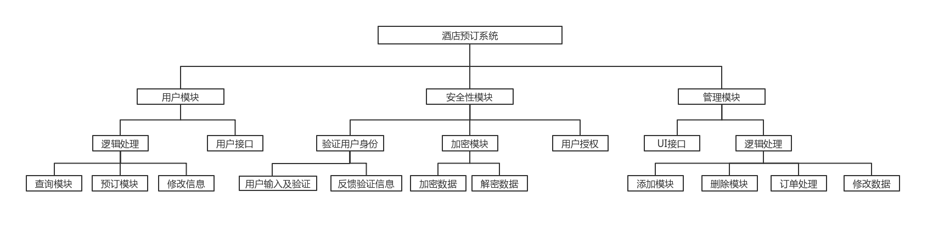
    - Solution
此酒店预订系统拟采用MVC模式来开发，将用户和逻辑分开来做。针对逻辑部分的实现，将处理、数据和安全性三者分开，数据放进数据库中，处理用一系列的函数来实现，安全将被单独看成一个模块来实现，以更好地保证整个系统的安全性。

3.2Client-Server view
    - Structure view
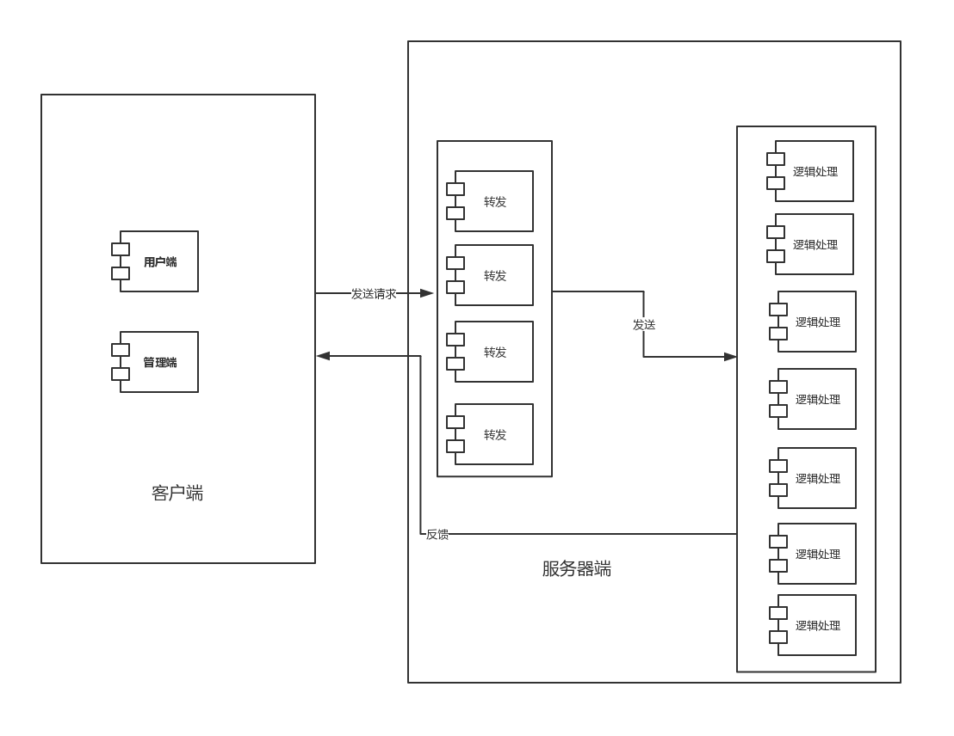
    - Solution
系统采用C/S架构，为防止服务器端局部压力过大，将服务器分为两层，第一层负责均衡，接收客户端请求，并采取某种算法，将请求发送到逻辑处理部分，以使得后台处理均衡压力。第二层负责进行逻辑上处理，与数据打交道，之后将结果直接反馈给客户端。

3.3Deployment view
    - Structure view
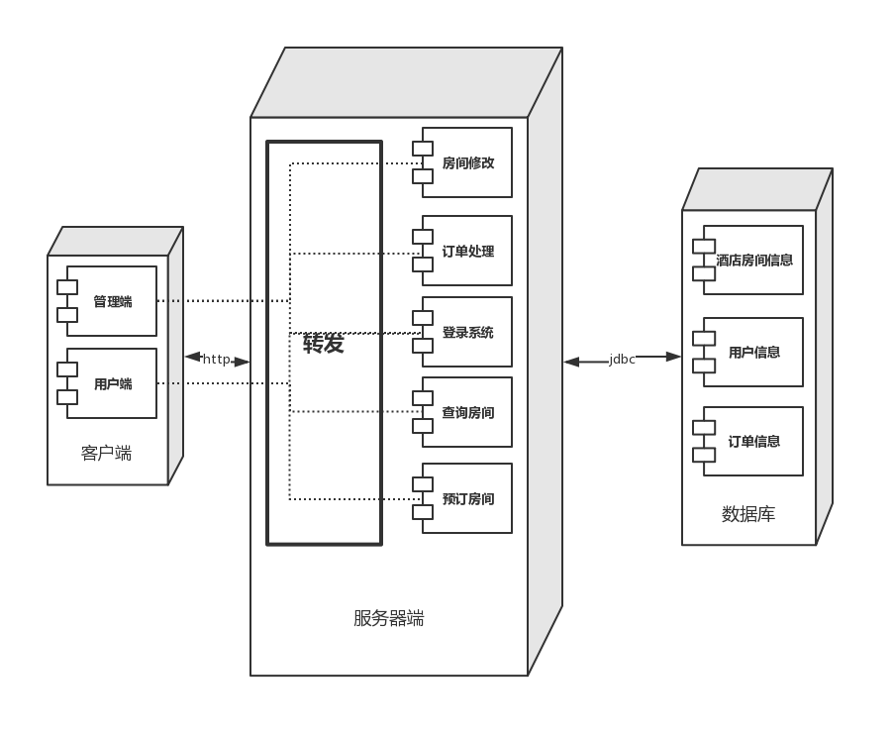
    - Solution
部署有三个节点，分别是客户端、服务器端、数据库端。客户端与服务器端通过http协议进行数据之间的交互，服务器端与数据库端通过jdbc提供的接口，进行对数据的操作。服务器由一系列计算机群组构成，每台计算机共享数据，进行相同的逻辑处理，当有请求到来时，服务器中负责转发的机群，会将这个请求转发到空闲的计算上进行处理。

Summary
本文从软件架构的方向对酒店预订系统进行了分析和阐述。先对酒店预订系统进行了一个简单介绍——结合计算机的好处和主要需求（用例图）。接着，分析出系统架构主要实现的质量属性及其质量属性场景，包括：可用性、可修改性、性能、安全性、易用性。最后对这个架构进行了具体的设计，做出了相应的视图。
虽然再编写过程中，遇到很多问题，但是通过翻阅书籍，查找资料，都顺利解决了，所以通过此次项目报告的撰写，我对软件架构以及ADD方法有了更加深刻的理解。由于第一次接触到架构的设计，所以设计有诸多不足之处，望老师包容，在今后的学习或项目的开发中，一定努力解决这些问题。

